Procédure de rapprochement bancaire

Permet de faire le rapprochement des montants des comptes 512 et du relevé de la banque afin de détecter les opérations non encore enregistrées ou les éventuelles erreurs.

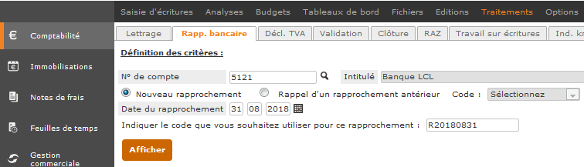
Créer un rapprochement
1

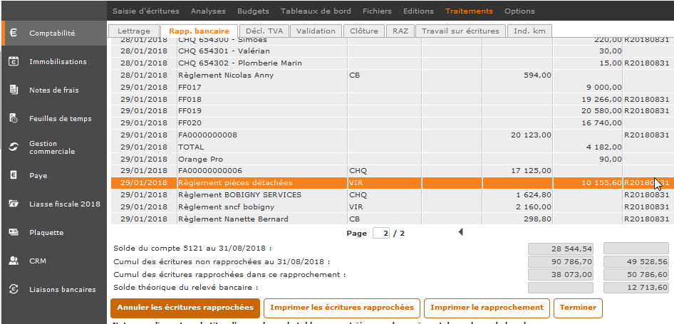
Procéder au rapprochement en cliquant sur les opérations présentes sur le relevé : le solde s'ajuste.
2
La différence entre solde théorique et solde réel du relévé doit être expliquée avec des opérations non encore comptabilisées.
Il est conseillé de construire un tableau (état de rapprochement).
Enfin, il faut procéder à l'enregistrement comptable des opérations non pointées sur le relévé.
3

